影响气候的主要因素（一）

一、地球形状与气候

**1、太阳高度大小与太阳辐射强弱的关系**

* 【思考探究】

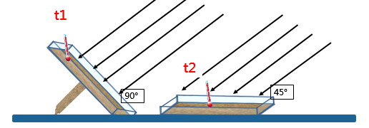（1）太阳光线与水平面的夹角，称为太阳高度（角）。直射时太阳高度最________，斜射时太阳高度________。

（2）分析实验数据，比较在不同摆放角度下，t1和t2哪个温度更高，并根据图示分析原因。

**【规律梳理1】太阳高度越大，太阳辐射越______，温度越______.**

**2、地球的球状表面对太阳高度的影响**

* 【思考探究】

（1）若地面为水平面，各地太阳高度______，获得太阳光热______，气温_______。

（2）地球表面为球状，导致太阳直射点所在纬线太阳高度最_____，太阳辐射最_____，气温最______；从直射点向南、向北，太阳高度变_____，太阳辐射变_____，气温逐渐______。

**【规律梳理2】：太阳直射赤道时，随纬度增加，太阳高度变______，气温_______。**

* 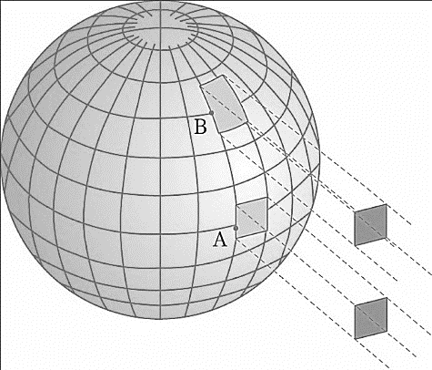【练习巩固】

根据太阳照射示意图判断图中A、B两地，气温较高的是______地。你的判断依据是：___________________________。

二、地球运动与气候——地球自转

* 【思考探究】

1、地球自转的特征及产生的现象

2、一天中，早晨、中午、傍晚三个时间段中，气温最高的是_______，此时太阳高度______。

结论：一天中，正午太阳高度最_______，气温______。

三、地球运动与气候——地球公转

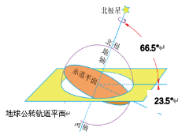**1、地球公转的特征及产生现象。**

* 【思考探究】读示意图：地球公转的旋转中心_______，方向__________，地轴与公转轨道平面夹角为_____度，产生_________现象和_________长短变化现象。

**2、地球公转时太阳直射点移动规律**

* 【思考探究】

（1）观看模拟动画，观察总结

|  |  |  |  |
| --- | --- | --- | --- |
| 节气 | 日期 | 直射纬线 | 北半球季节 |
| 春分日 |  |  |  |
| 夏至日 |  |  |  |
| 秋分日 |  |  |  |
| 冬至日 |  |  |  |

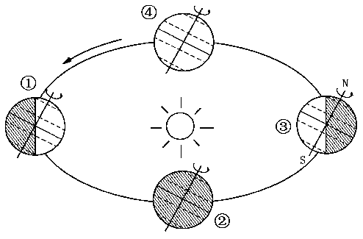【规律梳理】：**太阳直射点始终在______________之间来回移动，导致太阳高度发生纬度变化和季节变化**：①由低纬度向高纬度太阳高度______，气温_______。②夏季太阳高度______，气温_____；冬季太阳高度______，气温_______。

* 【练习巩固】

读地球公转轨道上两分两至位置示意图，回答。

（1）图中表示春分日时地球位置的是（ ）

A．① B．② C．③ D．④

（2）当地球位于③位置时，我国大部分地区处于( ） A．冬季 B．春季 C．夏季 D．秋季

**3、太阳直射点移动与昼夜长短变化**

* 【思考探究】操作教具，观察思考：

（1）太阳直射点在北半球运行时，直射点的移动范围为__________和____________之间。时间范围为__________（节气）到__________（节气）。北半球昼________夜_________。

（2）太阳直射点在南半球运行时，直射点的移动范围为__________和____________之间。时间范围为__________（节气）到__________（节气）。南半球昼________夜_________。

**【规律梳理】太阳直射点在哪个半球，哪个半球就昼____夜_____。**

（3）太阳直射点由北向南移动时，北半球昼变____夜变_____；南半球昼变_____夜变____。

（4）太阳直射点由南向北移动时，北半球昼变____夜变_____；南半球昼变_____夜变____。

**【规律梳理】直射点向哪个方向移动，哪个半球就昼变____夜变____。**

（5）当北极圈内为极昼现象时，太阳直射_________（纬线），南极圈出现________现象。当北极圈内为极夜现象时，太阳直射__________（纬线），南极圈出现_________现象。

（6）始终昼夜平分的纬线是______。

**【规律梳理】太阳直射现象出现在________之间；极昼极夜现象出现在_________以内；**

* 【练习巩固】：（1）下列节日时，青岛市昼夜长短情况是怎样的？

A、4.22世界地球日，昼____夜_____; B、6.5世界环境日，昼____夜_____。

C、7.11世界人口日，昼____夜_____; D、 9.27世界旅游日，昼____夜____。

E、12.29世界生物多样性日，青岛昼______夜_____。

（2）今天是周五（12月13日），本周内青岛的昼夜长短变化情况是（ ）

A.白昼越来越短，夜晚越来越长 B.白昼越来越长，夜晚越来越短

C.会出现极夜现象 D.昼夜等长不变

**4、地球的五带**

* 【思考探究】读教材上地球五带划分示意图及相关资料，解决问题：

（1）划分地球五带的依据是什么？

（2）地球五带的名称、划分界线、重要天文特征（有无太阳直射、极昼极夜）、气温特征。

* 【练习巩固】

1、七大洲中大部分位于热带的是______洲，主要位于寒带的是______洲。

2、欧洲主要位于地球五带中的________带。

3、青岛的纬度约为36°N,下列关于青岛的说法正确的是_____。

A、位于地球五带中的南温带。B、气候特征四季分明。

C、每年冬季都会出现极夜现象。D、夏至日时会出现太阳直射头顶的现象。

* 【知识结构梳理】

